1,2 Структура та учасники ринку інформаційних послуг

Розділ 4 закону Украіни «про інформацію» (УЧАСНИКИ ІНФОРМАЦІЙНИХ ВІДНОСИН, ЇХ ПРАВА ТА ОБОВ'ЯЗКИ ) повністю описує учасників інформаційної діяльності.

Згідно зі статтею 42 (Учасники інформаційних відносин). Учасниками інформаційнихтвідносин є громадяни, юридичні особи або держава, які набувають передбачених законом прав і обов'язків у процесі інформаційної діяльності.

Основними учасниками цих відносин є: автори, споживачі,   
поширювачі, зберігачі (охоронці) інформації.

Стаття 43 (Права учасників інформаційних відносин) повністю регламентує права учасників цих відносин: Учасники інформаційних відносин мають право одержувати   
(виробляти, добувати), використовувати, поширювати та зберігати   
інформацію в будь-якій формі з використанням будь-яких засобів,   
крім випадків, передбачених законом.

Кожний учасник інформаційних відносин для забезпечення його   
прав, свобод і законних інтересів має право на одержання   
інформації про:

* діяльність органів державної влади;
* діяльність народних депутатів;
* діяльність органів місцевого самоврядування та місцевої   
  адміністрації;
* те, що стосується його особисто.

Стаття 44 (Обов'язки учасників інформаційних відносин) описує їх обов’язки: Учасники інформаційних відносин зобов'язані:

* поважати інформаційні права інших суб'єктів;
* використовувати інформацію згідно з законом або договором   
  (угодою);
* забезпечувати додержання принципів інформаційних відносин,   
  передбачених статтею 5 цього Закону;
* забезпечувати доступ до інформації усім споживачам на умовах,   
  передбачених законом або угодою;
* зберігати її в належному стані протягом встановленого терміну   
  і надавати іншим громадянам, юридичним особам або державним   
  органам у передбаченому законом порядку;
* компенсувати шкоду, заподіяну при порушенні законодавства про   
  інформацію.

Також Частина 2 статті 200 ЦК України надає право суб'єкту відносин у сфері інформації вимагати усунення його права та відшкодування майнової і моральної шкоди, завданими та­кими правопорушеннями. Відповідно до статті 7 Закону, суб'єктами інформаційних відносин можуть бути також інші держави, їх громадяни та юридичні особи, міжнародні ор­ганізації та особи без громадянства. Серед найважливіших прав — право одержувати (ви­робляти, добувати), використовувати, поширювати та зберігати інформацію у будь-якій формі з використанням будь-яких засобів, крім випадків, передбачених законом. При цьому учасники інформаційних відносин зобов'язані по­важати інформаційні права інших суб'єктів; використовува­ти інформацію згідно з законом або договором (угодою); за­безпечувати додержання принципів інформаційних відно­син, передбачених статтею 5 Закону; забезпечувати доступ до інформації усім споживачам на умовах, передбачених зако­ном або угодою, зберігати її в належному стані протягом встановленого терміну і надавати іншим громадянам, юри­дичним особам або державним органам у передбаченому за­коном порядку; компенсувати шкоду, заподіяну за пору­шення законодавства про інформацію. Охорону права на інформацію та неприпустимість зловживання правом на інформацію регламентовано статтями 45 і 46 Закону.

Якщо більш детально розглядати учасників, то можні розділити їх на постачальників та споживачів: Постачальниками інформаційних продуктів і послуг можуть бути:

* центри, де створюються і зберігаються бази даних, а також виробляються постійне накопичення і редагування інформації;
* центри, які розподіляють інформацію на основі різних баз даних;
* служби телекомунікації та передачі даних;
* спеціальні служби, куди стікається інформація по конкретній сфері діяльності для її аналізу, узагальнення, прогнозування, наприклад: консалтингові фірми, банки, біржі;
* комерційні фірми;
* інформаційні брокери.

Споживачами інформаційних продуктів і послуг можуть бути різні юридичні і фізичні особи.

Залежно від характеру інформації у базах даних і поставлених маркетингових завдань розрізняють такі види інформаційних   
послуг:

* видання інформаційних матеріалів;
* ретроспективний пошук інформації;
* проведення маркетингових досліджень;
* дистанційний доступ до віддалених баз даних і пошук у них інформації;
* послуги зв’язку;
* підготовка і надання інформаційних послуг.

Видання інформаційних матеріалів означає підготовку і видання друкованої продукції: прейскурантів цін, каталогів продук­ції, прайсів, довідкових видань тощо.

Ретроспективний пошук інформації — це цілеспрямований за замовленням користувача пошук інформації у базі даних про товар, виробників тощо і пересилання результатів у виг­ляді роздруківок поштою або у вигляді файла електронною поштою.

Проведення маркетингового дослідження передбачає комплек­сне планування, збирання, аналіз та опис даних, необхідних для специфічної маркетингової ситуації. Воно здійснюється з метою вивчення потенціалу ринку та частки ринку, що належить фірмі; оцінювання рівня задоволення споживачів і споживчої поведінки; дослідження методів ціноутворення, товару, розподілу та просування. Інформація користувачам надається у вигляді кон’юнктур­ного огляду. Кон’юнктурний огляд ринку певного товару предс­тавлено на рис. 1.1.

Залежно від характеру замовленого маркетингового дослід­ження обирають конкретну форму надання інформації.

Дистанційний доступ до віддалених баз даних організовують у комп’ютерній мережі в діалоговому режимі. Перевагами цього виду інформаційних послуг є висока оперативність їх надання й можливість відмовитися від власних інформаційних систем, ство­рення і супровід яких дорого коштують.

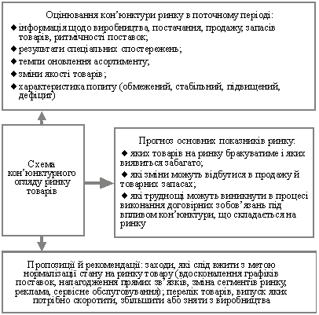

Рис. 1.1. Кон’юнктурний огляд ринку товару

Послуги зв’язку (телефонний, телекомунікаційний) передбачають надання інформації у формі передавання даних.

Підготовка й надання інформаційних послуг включає: оброблення даних, програмне забезпечення; розроблення інформаційних технологій; розроблення інформаційних систем.

Основними постачальниками інформаційних послуг на товарному ринку виступають різноманітні організаційні структури, які діють на комерційних та некомерційних засадах (рис. 1.2).

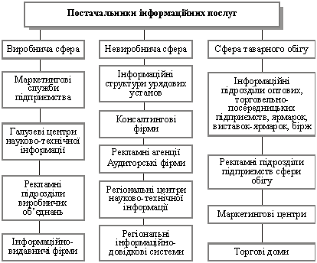

Рис. 1.2. Головні постачальники інформаційних послуг на товарному ринку

Умови надання інформаційних послуг, порядок оплати та розрахунків узгоджується сторонами при укладанні угоди. Угода може укладатися в формі передплати на довідково-інформаційні видання, передоплати на підставі абонементної плати або оформлятися окремим договором.

Інфраструктуру інформаційного ринку можна уявити п'ятьма секторами:

* науково-технічну продукцію у вигляді проектних, технологічних, методичних розробок з різних галузей;
* об'єктами художньої культури у вигляді текстової, візуальної та аудіопродукції;
* послугами освіти - всіма видами навчань;
* управлінськими даними і повідомленнями: політичної і господарської інформацією, статистичними даними, даними про ринкову ситуацію, рекламними повідомленнями, оцінками і рекомендаціями щодо прийняття рішень;
* побутової інформацією: повідомленнями загального характеру, відомостями про споживчому ринку, відомостями про ринок праці.

У цій інфраструктурі відсутні три основних аспекти, характерні для інформаційного суспільства:

* Технічний - вся апаратно-технічна база інформатики;
* Програмний - все програмні продукти інформатики;
* Комунікаційний - всі види комп'ютерних мереж і їх інфраструктура передачі інформації, всі види телефонного та факсимільного зв'язку.

Крім того, існує думка щодо поділу на сектори ринку дистанційних інформаційних послуг:

* високомонополізований професійний ринок надає користувачеві інформацію по його сфері діяльності;
* послуги підтримки управлінських рішень дозволяють використовувати в фірмі інформацію про стан зовнішніх по відношенню до неї систем;
* домашній ринок надає послуги побутового характеру, наприклад, для електронних платіжних операцій і покупок.

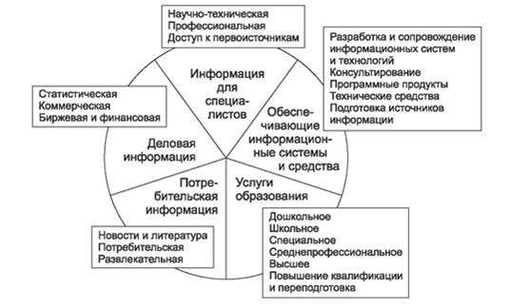

Рис. 1.3. Сектори інформаційного ринку

Виділимо п'ять секторів ринку інформаційних продуктів і послуг (рис. 1.3):

1-й сектор - ділова інформація - складається з наступних частин:

* біржової та фінансової інформації - котирувань цінних паперів, валютних курсів, облікових ставок, ринку товарів і капіталів, інвестицій, цін. Постачальниками є спеціальні служби біржової і фінансової інформації, брокерські компанії, банки;
* статистичної інформації - рядів динаміки, прогнозних моделей і оцінок з економічної, соціальної, демографічної областям. Постачальниками є державні служби, компанії, консалтингові фірми;
* комерційної інформації по компаніям, фірмам, корпораціям, напрямками роботи та їх продукції, цінами; про фінансовий стан, зв'язки, угодах, керівників, ділових новинах в області економіки і бізнесу. Постачальниками є спеціальні інформаційні служби.

2-й сектор - інформація для фахівців - містить наступні частини:

* професійну інформацію - спеціальні дані та інформацію для юристів, лікарів, фармацевтів, викладачів, інженерів, геологів, метеорологів і т.д.;
* науково-технічну інформацію - документальну, бібліографічну, реферативну, довідкову інформацію в галузі природничих, технічних, суспільних наук, за галузями виробництва і сфер людської діяльності;
* доступ до першоджерел - організацію доступу до джерел інформації через бібліотеки і спеціальні служби, можливості придбання першоджерел, їх отримання по міжбібліотечному абонементу в різних формах.

3-й сектор - споживча інформація - складається з наступних частин:

* новин і літератури - інформації служб новин і агентств преси, електронних журналів, довідників, енциклопедій;
* споживчої інформації - розкладів транспорту, резервування квитків і місць у готелях, замовлення товарів і послуг, банківських операцій і т. п.;
* розважальна інформація - ігри, телетекст, видеотекст.

4-й сектор - послуги освіти - включає в себе всі форми і ступені освіти:

* дошкільна, шкільна, спеціальна, среднепрофессіональное, вища, підвищення кваліфікації та перепідготовку. Інформаційна продукція може бути представлена ​​в комп'ютерному або некомпьютерном вигляді: підручники, методичні розробки, практикуми, розвиваючі комп'ютерні ігри, комп'ютерні навчальні та контролюючі системи, методики навчання та ін.

5-й сектор - що забезпечують інформаційні системи і засоби - складається з наступних частин:

* програмних продуктів - програмних комплексів з різною орієнтацією - від професіонала до недосвідченого користувача комп'ютера: системного програмного забезпечення, програми загальної орієнтації, прикладне програмне забезпечення по реалізації функцій в конкретній області приналежності, за рішенням завдань типовими математичними методами та ін .;
* технічних засобів - комп'ютерів, телекомунікаційного обладнання, оргтехніки, супутніх матеріалів і комплектуючих;
* розробки та супроводу інформаційних систем і технологій - обстеження організації з метою виявлення інформаційних потоків, розробки концептуальних інформаційних моделей, розробки структури програмного комплексу, створення і супроводу баз даних;
* консультування з різних аспектів інформаційної індустрії - яку купувати інформаційну техніку, яке програмне забезпечення необхідно для реалізації професійної діяльності, чи потрібна інформаційна система і яка, на базі якої інформаційної технології краще організувати свою діяльність і т. Д .;
* підготовки джерел інформації - створення баз даних по заданій темі, області, явища і т. П.

У кожному секторі може бути організований будь-який вид доступу:

* безпосередній до сховища інформації на паперових носіях;
* дистанційний до віддалених або знаходяться в даному приміщенні комп'ютерних базах даних.

Також можна розділити ринок інформаційних послуг згідно з таким рисунком

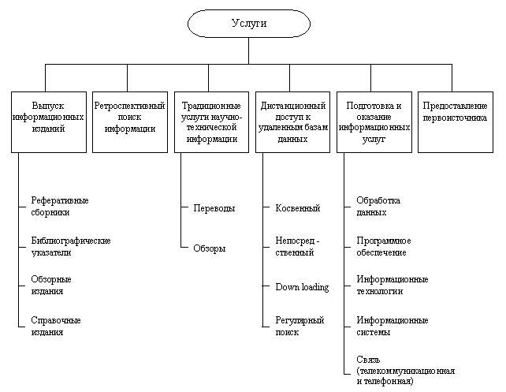

Рис. 1.4. Основні види інформаційних послуг

Література:

1. ЦИВІЛЬНИЙ КОДЕКС УКРАЇНИ
2. <http://www.estimation.ru/ru/analytics/2010/05/24-1/>
3. http://mir.it-karma.ru/teoreticeskie-osnovy-informacionnyh-resursov/lekcii/3-rynok-informacionnoj-produkcii-i-uslug